**校青年志愿者协会**

**招新啦！我期盼在“校青协”与你相遇**

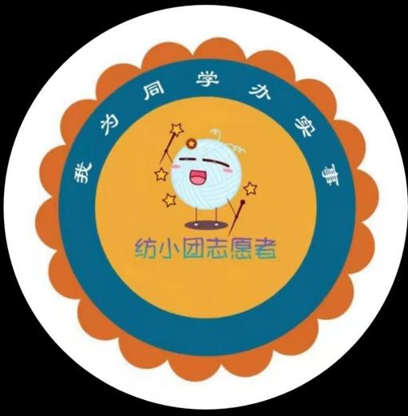

常州纺织服装职业技术学院青年志愿者协会简称校青协，是以 “奉献、友爱、互助、进步”志愿服务精神为准则的集服务性和义务性于一体的组织。

校青协主要负责管理校内志愿者、志愿者团队，组织志愿服务活动、联系校内校外各级组织、面向社会开展志愿服务活动。

我们现在共分为**主席团、综合部、项目活动部、秘书部四**个部门

1. **综合部**

* 负责活动的通知、考勤、会议纪要、值班等事务；
* 志愿服务系统的管理、审批工作；
* 采购、盘点、管理校青协各类资产；
* 监督、调研、反馈组织入会、评优评先、培训学习、项目活动开展情况。

1. **项目活动部**

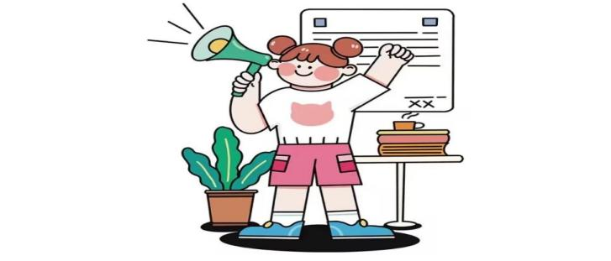

* 招募、组织、统筹管理校级志愿服务活动；
* 组织申报、结项志愿服务项目大赛、暑期社会实践活动；
* 拓展志愿服务活动、社会实践基地，了解各校特色志愿服务趋势。

**（三）秘书部**



* 策划活动宣传方案，设计微推稿、海报、横幅等；
* 撰写新闻稿，拍摄活动照片、视频，发布志愿者协会动态；
* 整理汇总志愿服务活动材料、获奖证书。

**加入我们吧！**